Ödev:

Depo içindeki basınç; depo içindeki sıcaklığa ve deponun hacmine bağlıdır.

Problemizde=

İnput=sıcaklık hacim

Output=Basıç

Girdi-çıktı belirlendikten sonra Sezgisel yaklaşım kullanılarak

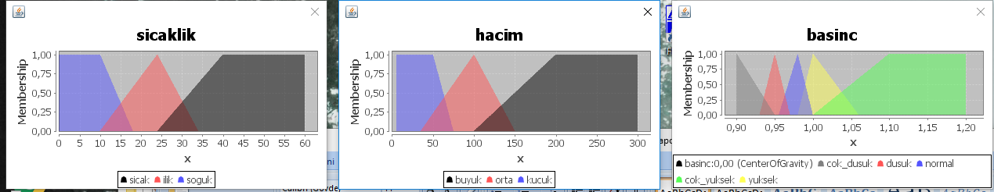

Değerleri bir deponun alabileceği 0 ile 60 derece arasında olabileceğini düşündüm ve 3 dilsel ifadede paylaştırdım. Hacim’i de tahmini olarak alabilecek metre cinsinden bir deponun 5 -450 metre şekilde değerleri alabileceğini düşünüp paylaştırdım. Basıç değerlerini

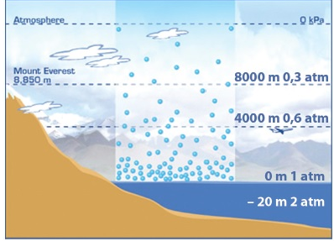

Üsteki kaynaktan yararlanarak biraz da tahmini değerler atayarak 0,90-1,20 arasında paylaştırdım.

Kurallar:

Hacim basınçla ters orantılıdır, sıcaklıkla doğru orantılıdır.

Sıcaklık sabitken Hacim artarsa basınç azalır.

Hacim sabitken Sıcaklık artarsa basınç artar.

Böyle düşünerek kuralları doldurdum

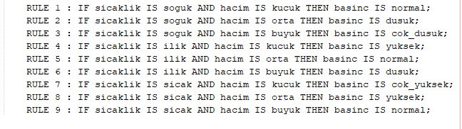

Kaynakça

https://www.fizikbilimi.gen.tr/acik-hava-basinci/